SWISS KRONO SWISSCLIC PANEL-A+ CREATIVE

SWISS KRONO

Eigenschaften

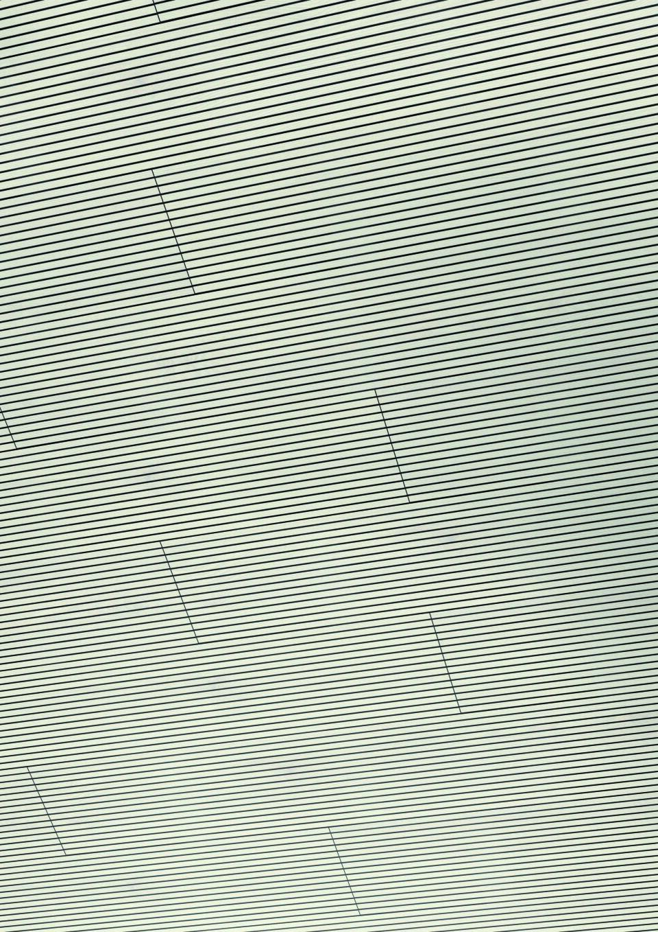

Dekor

Eiche

Werkstoff

Holzfaser

Breite (mm)

187,00

Länge (mm)

1.380,00

Stärke (mm)

10,00

Brandverhalten

B-s2, d0

Gewicht (kg)

2,03 - 2,55

Struktur unten

Beton, One Wood, One Vision, Perl

Struktur oben

Beton, One Wood, One Vision, Brushed

Anwendungsbereich

Gewerbliche Nutzung (Hotels, Restaurants, Schulen, Shops), Büros

Farbton

Textil Grau, Eiche Riviera, Beton Woodcon, Astfichte, Titan Anthrazit, Fichte Weiss, Fichte Silber, Frontweiss

Oberfläche

One Wood,One Vision,Brushed,Beton